КАК РАССКАЗАТЬ О ВОЙНЕ ДЕТЯМ?

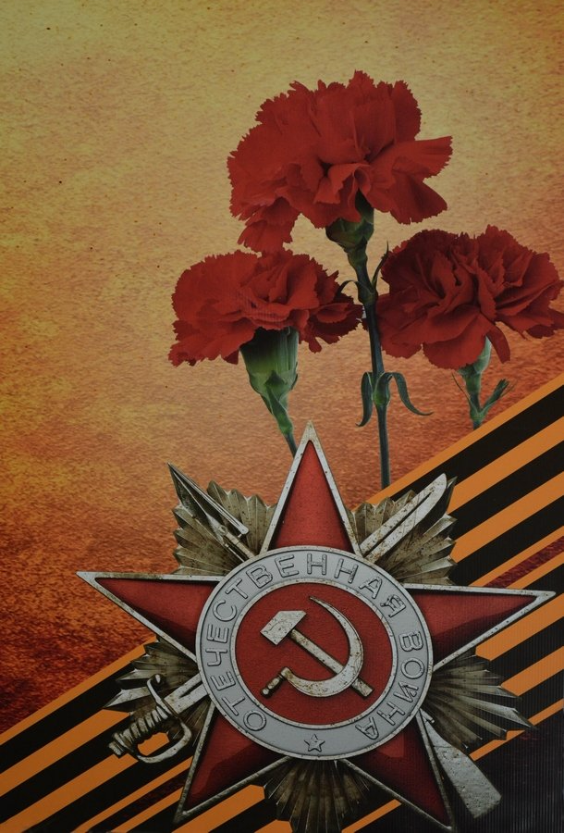
К 3 годам ребенок уже понимает, кто такие враги и друзья. В этом возрасте, конечно же, не стоит вдаваться в подробности. Достаточно рассказать о том, что наша страна победила в этой войне.
9 мая люди празднуют праздник победы! В этот день ветераны надевают ордена, звучат военные песни, устраивается праздничный салют. Для наглядности родителям стоит сводить ребенка в музей или к памятнику боевой славы. Зрительное восприятие усилит понимание героического подвига страны, поможет осознать недопустимость военных действий в будущем. Перед Днем Победы в дошкольных учреждениях проводятся беседы о героях войны, разучиваются стихи и песни, беседы по иллюстрациям.
В беседе с ребенком нужно обязательно указать, что вся страна объединилась против захватчиков. Происходили бои не только в специально отведенных местах – на простых полях. Военные действия возникали везде, где появлялись враги. В каждом городе или деревне жители отстаивали свою свободу, не желая подчиняться оккупантам.
Так появились партизаны. Это люди, которые не служили в армии, а вели подпольную деятельность, защищая свой народ. Прятались они в лесу, уничтожали противника, выводили из строя боевую технику. Солдаты, которые уходили на фронт, воевали целыми отрядами, дивизиями. Это были самые простые, обычные люди, которые хотели помочь своей стране.
Как рассказать ребенку 4 лет о войне? В этом возрасте не стоит говорить слова «убивать», «ранить», «взрывать». Достаточно рассказать о том, что враги захватили страну. Но герои отстояли города, защитили свои семьи и победили.
Преждечемрассказатьребенкуовойне, можно прочитать рассказ или стихотворение, показать репродукцию, фотографиюсместбоевых действий. Нужно донести до сознания ребенка, что война – это плохо. Это разрушенные города, отсутствие еды и спокойной жизни. Следует также познакомить ребенка с военной техникой (пушками, танками).
В старшем дошкольном возрасте уже можно заострить внимание на том, что взрослые и дети не жалели своих жизней. Они под пулями рисковали собой, пытаясь принести стране победу.
Почти в каждой семье есть свои истории о дедушках и бабушках, которые участвовали в боевых действиях или трудились в тылу. Можно показать семейные фотографии, ордена ветеранов. Самое главное в таком разговоре – искренность. Следует также объяснить малышу, что войны случались всегда. Даже на примере сказочных героев можно рассказать о сути боевых действий.
Не стоит пугать ребенка тем, что война может начаться в любой день. Лучше дать ему ощущение стабильности. Пояснить, что победа дала нам возможность жить в мире, учиться, ходить в детский сад и работать, спокойно гулять и не бояться врагов. За это следует благодарить ветеранов. Когда ребенок спрашивает о войне, он больше желает услышать то, что его любят и не дадут в обиду.
Сохранить память о войне, о ее героях нам помогают книги. Знакомить детей с такими произведениями можно уже с младшего дошкольного возраста.
Но чтение книг о войне — это не развлечение, это серьезная работа, интеллектуальная и духовная. Однако без этой работы обойтись нельзя…
Прежде чем начать чтение книг о войне, стоит поговорить с ребенком об истории, в доступной форме изложить основныефакты, рассказать о том, что солдаты защищали свои дома и своих родных от жестоких захватчиков, проявляя при этом мужество и героизм.
Книги можно читать вместе, а можно оставить ребенка с выбранной книгой наедине и обсудить, когда он сам к этому будет готов.

Подготовила материал Соловьева Юлия Туканаевна

